**Dotace a nezákonný rybolov – zprávy z OECD**

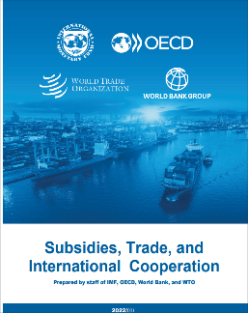Aktuálně roste potřeba tvorby politik pro řešení klimatických, zdravotních, potravinových a dalších naléhavých situací. To přináší do centra celosvětové pozornosti problematiku dotací jako důležité součásti veřejné reakce na mimořádné situace. Dotace se však mohou míjet s deklarovanými cíli jako je posílení mnohostranného obchodního systému a náprava selhání trhu. Způsobují pak vysoké domácí náklady nebo škodlivý dopad na ostatní (zejména menší rozvojové) země s fiskálními omezeními, když naruší mezinárodní hospodářskou soutěž. Velké dotační rozdíly nebo určité formy dotací mohou přispívat k růstu napětí v mezinárodním obchodu, k poškozování růstu a životní úrovně, ke změnám obchodních a investičních toků nebo snížení hodnoty celních a jiných závazků týkajících se přístupu na trh. Rozlišit „dobré“ a „špatné“ typy dotací je analyticky náročné a politicky citlivé. Racionalizovat dotační systémy, zlepšit jejich koncipování a tím zvýšit jistotu podnikání, snížit obchodní napětí a obecně omezit negativní dopady doma i v zahraničí je možné v rámci mezinárodní spolupráce lépe než pomocí jednostranných kroků. Stávající mezinárodní pravidla poskytují dobrý základ pro regulaci dotací. Mezinárodní dotační disciplína byla postupně posilována zejména od r. 1995 Dohodou WTO o subvencích a vyrovnávacích opatřeních a Dohodou WTO o zemědělství (ačkoli program jednání o podrobných dotačních pravidlech pro služby byl z velké části odložen). Uzavírané dohody o volném obchodu také často jdou nad rámec pravidel WTO a obsahují například ustanovení k chování státních podniků nebo rozsáhlejší seznamy zakázaných dotací. Čtyři autorské instituce této zprávy (MMF, OECD, WTO, WB) zkoumají způsoby, jak mohou posílit svou individuální i společnou práci podporující vlády ve zmíněném úsilí – hlavní tíha této práce totiž leží na ministerstvech financí, odvětvových ministerstvech a specializovaných agenturách národních vlád.

<https://www.oecd-ilibrary.org/trade/subsidies-trade-and-international-cooperation_a4f01ddb-en>

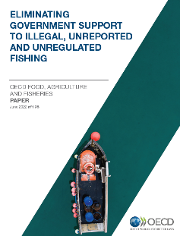Nezákonný, nehlášený a neregulovaný rybolov představuje významnou ztrátu daňových příjmů, ohrožuje potravinové zabezpečení a pracovní příležitosti v regionech a komunitách závislých na místních mořských produktech, vážně ohrožuje udržitelnost rybolovu a rybáři dodržující zákony čelí v jeho důsledku nekalé konkurenci na trzích. Tento rybolov bývá také spojen s konflikty o omezené zdroje a sporné vody, s nadnárodní trestnou činností a se zneužíváním pracovních sil. Přestože jsou negativní dopady tohoto rybolovu dobře známy, může mít prospěch z vládních podpor. Zpráva na základě průzkumu provedeného v roce 2021 přezkoumává, jak mohou členové OECD a partnerské ekonomiky zajistit, aby vládní podpory poskytované rybolovu, nepřispívaly k nezákonným, nehlášeným a neregulovaným aktivitám. Klíč nabízí ve zlepšení řízení, monitorování a kontrol, v sankcionování konkrétních aktivit, ve striktním plnění mezinárodních závazků týkajících se domácích a mezinárodních reforem (např. pokračování jednání ve WTO o postupném odstranění dotací, které přispívají k neudržitelnému rybolovu). Toto úsilí má vést k naplnění cíle udržitelného rozvoje č. 14. Pozitivem je skutečnost, že příslušná omezení dotací jsou zahrnována i do dohod o volném obchodu.

<https://www.oecd.org/publications/eliminating-government-support-to-illegal-unreported-and-unregulated-fishing-f09ab3a0-en.htm>

Mgr. Radek Stránský

Odbor zahraničně obchodní spolupráce, MZe

+420 221 812 310